**< [Ajuste] EMS 0217 – Cadastro de Edições>**

Histórico de Revisão

|  |  |  |  |  |
| --- | --- | --- | --- | --- |
| **Data** | **Versão** | **Descrição** | **Autor (es) da Revisão** | **Área** |
| 17/04/2012 | 1.0 | Especificação Funcional | Kaina da Silva | Negócio |

INFORMAÇÕES DA EMS*

|  |  |
| --- | --- |
| **No. do Backlog:** | **Fornecedor: Negócio** |
| **Executor:** |
| **Analista Abril:** Kaina da Silva | **Área:** Treelog |

ESCOPO[1]*

|  |
| --- |
| Descrição e Objetivo da Manutenção:A funcionalidade será utilizada para o cadastro e manutenção dos produtos e suas edições. |
|  |

ESPECIFICAÇÃO FUNCIONAL[2]*

## Regras de Negócio envolvidas na Manutenção

Esta funcionalidade deve permitir a inclusão e a alteração cadastral de uma edição. Também deve prever a exclusão de uma edição cadastrada pela Distribuidora, respeitando a integridade referencial do banco de dados. Possibilitaremos também, a exclusão de uma edição enviada por interface dos Fornecedores da DGB. Nos casos de exclusão, o produto deve ser retirado da Matriz de Lançamento (EMS 0165).

Uma edição não pode ser excluída, caso este já esteja em uma Matriz de Lançamento já confirmada. Caso este já teve sua expedição confirmada a edição não pode ser excluída, mesmo depois que o produto já tenha sido recolhido, independente da forma que o mesmo tenha sido cadastrado.

A edição é uma variação de cada produto (código e nome) de acordo com sua periodicidade para cada nova produto, ou seja, é a numeração para cada edição de cada produto. A edição sempre está atrelada a um produto. Não existe edição sem produto, porém pode existir produto sem edição.

A inclusão de nova edição será possível tanto para os produtos cadastrados via interface quanto para os cadastrados pela Distribuidora. Caso seja a primeira edição do produto o sistema deve incluir, sempre o número 1, porém o usuário poderá escolher a numeração das próximas edições, onde, não necessariamente, serão em ordem crescente.

A inclusão de uma nova edição pelo Distribuidor deve sensibilizar automaticamente a Matriz de Lançamento e Recolhimento, nas datas informadas. Para que a partir daí, passem pelos mesmos tratamentos que os produtos enviados por interfaces passam. Assim como, para as consultas deve abastecer o grid lateral da janela de detalhes ou novo.

Na janela de consulta, haverá a possibilidade de inclusão de uma nova edição. Está pode ser solicitada na tela de pesquisa ou na janela de consulta.

A aba de segmentação deve ser habilitada apenas para produtos cadastrados via interface, ou seja, caso o Distribuidor incluir um produto esta não deve ser utilizada pelo mesmo.

Quando um produto é excluído no Balanceamento da Matriz de Lançamento (EMS 0165), o Cadastro desta Edição retirando a data prevista de lançamento do Produto. Porém deve possibilitar que posteriormente o usuário inclua uma nova data prevista de lançamento (ou esta, seja realizada via interface), para que este produto sensibilize a Matriz de Lançamento na nova data informada e entre novamente no processo de lançamento.

O nome comercial do produto é o que deve ser utilizado em todas as funcionalidades que utilizam a publicação seja para pesquisa, para resultado do grid ou ainda para imput de informações.

Nos casos dos produtos enviados por interfaces, apenas os campos abaixo podem ser alterados pelo usuário:

* Preço de Capa – Real
* Código de Barras
* Capa
* Chamada de Capa
* Brinde
* Peso

A funcionalidade deve checar se a nova edição, numeração informada pelo usuário, já existe para o produto pesquisado, e não deve permitir o cadastro de uma nova edição com o mesmo número (informar o usuário via pop-up).

Para inclusão de uma edição/lançamento de um produto, o usuário deverá, primeiramente, realizar uma pesquisa de qual produto você deseja fazer a inclusão, por:

* Código Produto: (campo editável)
* Nome Produto: (campo editável)
* Período de Lançamento: (campo editável)
* Situação: (flag de acompanhamento)
  + Transmitido
  + Previsto
  + Calculo Solicitado
  + Calculado
  + Furo
  + Emitido
  + Liberar Cálculo
  + Confirmado
  + Lançado
  + Em Recolhimento
  + Recolhido
  + Fechado
* Código de Barras: Código de Barras da Edição.
* Preço R$: Preço de Capa da Edição. (neste caso a funcionalidade deve trazer todas as edições de produtos cadastrados com o intervalo de preços informados)
* Brinde: Flag de seleção.

Botão

* Filtrar

Estas informações ficarão fixas na janela de inclusão/alteração, possibilitando a pesquisa de um outro produto, em qualquer aba que o usuário estiver navegando.

Cadastro/Alteração - Edição

Aba – Identificação

* Capa: Imagem da Capa do Produto.

A funcionalidade deve possibilitar a alteração ou a inclusão de uma imagem.

* Código: Código do Produto (campo editável)
* Nome do Produto (campo não editável)
* Nome Comercial do Produto (campo editável)
* Fornecedor (campo não editável)
* Editor: (campo não editável) informação deve vir do cadastro do produto.
* Situação (campo não editável)
* Edição (campo editável)
* PEB: informação deve ser copiada do Cadastro do Produto, porém pode ser alterada.
* Nº Lançamento (campo não editável)
* Pacote Padrão (campo editável)
* Tipo Lançamento (flags de seleção)
  + Lançamento;
  + Edição Parcial;
  + Relançamento;
  + Redistribuição;
  + Supl. Compuls.
* Preço Capa
  + Previsto; (campo editável)
  + Real. (campo editável) este campo pode ser alterado pelo distribuidor, e é este que deve ser praticado para base de cálculo e para demonstrações dentro da funcionalidade.
* Data Lançamento
  + Prevista; (campo editável)
  + Real. (campo não editável)
* Data Recolhimento
  + Prevista; (campo editável)
  + Real. (campo não editável)
  + Semana de Recolhimento (campo não editável)
* Reparte
  + Previsto; (campo editável)
  + Exp. Venda (%): (campo não editável, em casos de edições cadastradas via interface, e campo editável em casos de edições cadastradas manualmente), deve trazer a expectativa de venda do produto.
  + Promocional. (campo editável)

As informações de Data de Lançamento e Recolhimento – Real, devem ser preenchidas pela funcionalidade após confirmação e efetivação do envio e recolhimento deste produto. (estas informações estão disponíveis nas funcionalidades de Balanceamento da Matriz de Recolhimento e Balanceamento da Matriz de Lançamento). Assim como, deve ser preenchido, automaticamente, o número da semana de recolhimento.

Aba – Características do Lançamento

Deve trazer como default, todas as informações cadastradas na Aba Informações Adicionais do Cadastro do Produto – EMS 0175 e permitir alteração, caso necessário.

* Categoria (campo seleção)
* Código de Barras (campo editável)

A funcionalidade deve checar se já existe um produto com o código de barras informado, caso positivo deve informar ao usuário qual produto e edição tem o mesmo código e solicitar que o usuário verifique.

Não podemos ter mais de um produto e edição com o mesmo código.

* Código de Barras Corporativo (campo editável)
* Tipo de Desconto: Tipo de desconto do produto. (campo de seleção)

Campo será abastecido por interface, pois será uma informação do fornecedor para o distribuidor (no caso de produtos provenientes da interface).~~pelo cadastro de tipos de desconto (EMS 0212).~~Item acompanha campo ao lado para descrição do mesmo, deverá ser preenchido automaticamente ao escolher um tipo de desconto, este campo deve ser não editável para produtos provenientes de interface. Para produtos que não vieram da interface o combo do tipo de produto terá apenas a opção Geral que será usada nos cálculos de desconto da edição em questão.

* Desconto %: Percentual do Desconto de acordo com o tipo de desconto escolhido.

Deverá ser preenchido automaticamente ao escolher um tipo de desconto. (campo não editável)

* Característica Física
  + Peso (campo editável)
  + Descrição do Produto: Campo de descrição para informações sobre o produto. Ex.: cartela.
* Chamada de Capa (campo editável)
* Tipo de Recolhimento (campo de seleção)
* Brinde (flag)
  + Sim
  + Não
* Descrição Brinde: Campo de descrição para informações sobre o brinde (só deve ser habilitado caso a flag de brinde for selecionada).
* Texto Boletim Informativo (campo texto)

Aba - Segmentação:

Deve trazer como default, todas as informações cadastradas na Aba Segmentação do Cadastro do Produto – EMS 0175 e permitir alteração, caso necessário.

* Público Alvo
  + Classe Social; (campo seleção)
  + Sexo; (campo seleção)
  + Faixa-Etária. (campo seleção)
* Tema Principal; (campo seleção)
* Tema Secundário. (campo seleção)

DEFINIR A QUANTIDADE MÁXIMA DE CARACTERES PARA TODOS OS ITENS DO CADASTRO

|  |
| --- |
| Benefício esperado com a Manutenção: |

## Parâmetros Recebidos;

## Tabelas;

|  |  |  |  |  |  |
| --- | --- | --- | --- | --- | --- |
| **TABELAS** | **SUFIXO** | **CREATE** | **READ** | **UPDATE** | **DELETE** |
|  |  |  |  |  |  |
|  |  |  |  |  |  |
|  |  |  |  |  |  |

## Acesso as Tabelas;

|  |  |  |  |
| --- | --- | --- | --- |
|  | TABELA | **Chave de Acesso** | **Localizado na Tabela** |
|  |  |  |  |

## Formatação das Telas;

|  |  |  |  |
| --- | --- | --- | --- |
| **COLUNA** | **LABEL** | TABELA | **OBJETO** |
|  |  |  |  |

## Formatação dos Relatórios;

|  |  |  |  |
| --- | --- | --- | --- |
| **COLUNA** | **LABEL** | TABELA | **OBJETO** |
|  |  |  |  |

## Manutenção das Tabelas;

## Inclusão Tabela

|  |  |  |
| --- | --- | --- |
| **COLUNA** | **Conteúdo** | Origem |
|  |  |  |

## Alteração Tabela

|  |  |  |
| --- | --- | --- |
| **COLUNA** | **Conteúdo** | Origem |
|  |  |  |

## Descrição do processo;

## Telas envolvidas na Manutenção:

Resultado (campos não editáveis):

* Código: código do produto, conforme cadastro e informação do filtro.
* Produto: nome do produto, conforme cadastro e informação do filtro.
* Edição: edição do produto, conforme cadastro.
* Fornecedor: fornecedor do produto, conforme cadastro.
* Tipo de Lançamento: tipo de lançamento da edição, conforme cadastro.
* Situação: situação da edição, conforme cadastro.
* Brinde: Brinde da edição conforme cadastro e informação do filtro.
* Ação: links para alteração ou exclusão do item selecionado.

Aba – Cadastro ou Manutenção da Edição - Identificação

Campos conforme descrição acima

Aba – Cadastro ou Manutenção da Edição – Características de Lançamento

Campos conforme descrição acima

Aba – Cadastro ou Manutenção da Edição – Segmentação

Campos conforme descrição acima

Botões:

* Incluir Novo: inclui novo registro
* Confirma: efetiva as alterações
* Cancela: cancela as alterações

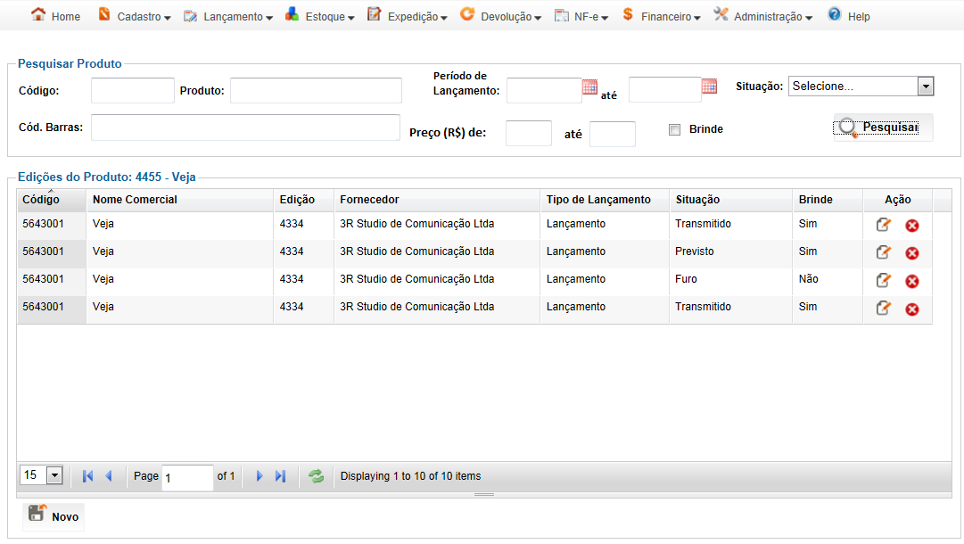

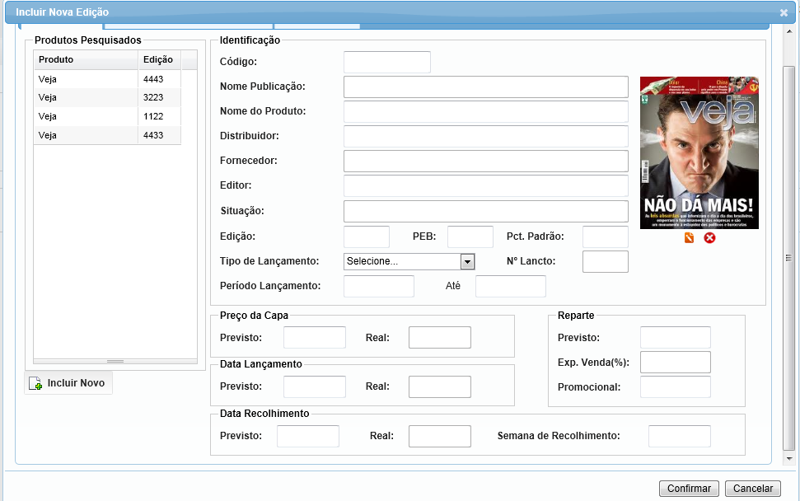

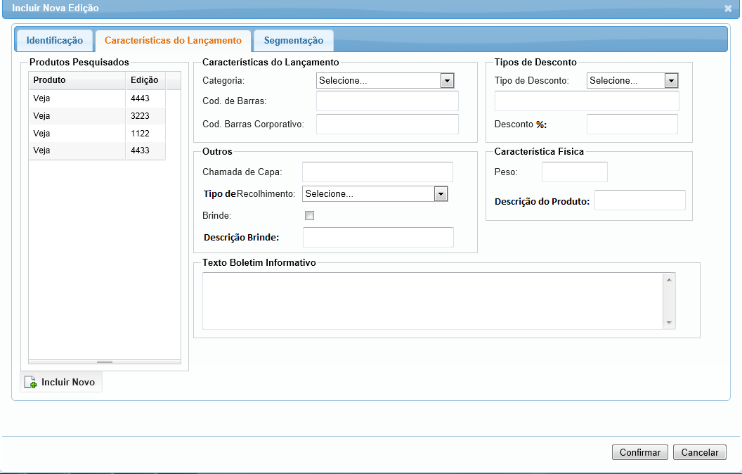

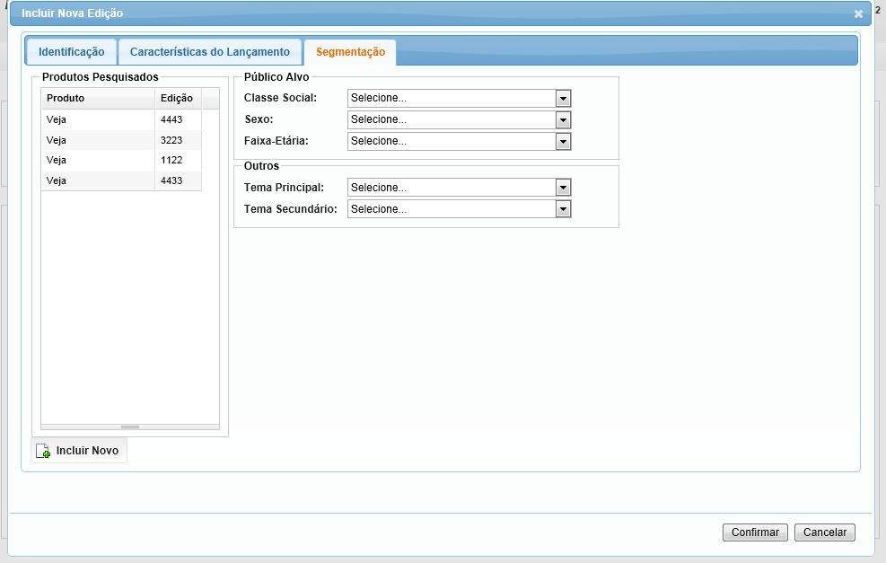

## Relatórios envolvidos na Manutenção

NA

## Interface dos Dispositivos envolvidos na Manutenção

NA

## Integrações entre sistemas/módulos envolvidas na Manutenção

NA

PONTOS DE ATENÇÃO[3]*

## Riscos, restrições e dependências envolvidos na manutenção

NA

ESPECIFICAÇÃO TÉCNICA[4]**

## Lista de objetos manipulados/alterados/criados

Esta seção destaca os objetos do sistema/módulo envolvidos nesta Manutenção.

## Estrutura de Dados

## Objetos de Banco de Dados

## Fontes

## Documentação

ESTIMATIVA PREVISTA[5]**

## Estimativa de para implantação:

|  |  |  |
| --- | --- | --- |
| **ATIVIDADES DE IMPLEMENTAÇÃO** | **HORAS ESTIMADAS (h)** | |
| <Preencher com o nome da atividade executada pela Consultoria > | <Preencher com a qtde de horas> | |
| <Preencher com o nome da atividade executada pela Consultoria > | <Preencher com a qtde de horas> | |
| <Preencher com o nome da atividade executada pela Consultoria > | <Preencher com a qtde de horas> | |
|  |  | |
| **TOTAL HORAS** | <Preencher com qtde TOTAL de horas> | |
| **Data Início/Fim da Implementação da EMS** | <dd/mm/aaaa> | <dd/mm/aaaa> |
| **ATIVIDADES DE HOMOLOGAÇÃO/TESTES** | **HORAS ESTIMADAS (h)** | |
| <Preencher com o nome da atividade executada pela Consultoria> | <Preencher com a qtde de horas> | |
| <Preencher com o nome da atividade executada pela Abril> | <Preencher com a qtde de horas> | |
| **Data Início/Fim da Homologação da EMS** | <dd/mm/aaaa> | <dd/mm/aaaa> |
| **ATIVIDADES IMPLANTAÇÃO** | **HORAS ESTIMADAS (h)** | |
| <Preencher com o nome da atividade> | <Preencher com a qtde de horas> | |
| <Preencher com o nome da atividade> | <Preencher com a qtde de horas> | |
| **Data de Implantação em Produção** | <dd/mm/aaaa> | <dd/mm/aaaa> |

## Aprovações:

|  |  |  |  |
| --- | --- | --- | --- |
| **Nome** | **Área** | **Assinatura** | **Data** |
| <Nome do aprovador> | <Nome da área do aprovador> | <Assinatura do aprovador> | <dd/mm/aaaa> |
| <Nome do aprovador> | <Nome da área do aprovador> | <Assinatura do aprovador> | <dd/mm/aaaa> |
| <Nome do aprovador> | <Nome da área do aprovador> | <Assinatura do aprovador> | <dd/mm/aaaa> |
|  |  |  |  |

PLANO DE IMPLANTAÇÃO EM HOMOLOGAÇÃO/PRODUÇÃO[6]**

## Roteiro de implantação em homologação

|  |  |  |  |  |  |
| --- | --- | --- | --- | --- | --- |
| **Seq.** | **Grupo Solucionador** | **Descrição da atividade** | **Versão** | **Caminho Versionador** | **Status\*** |
| *<1>* |  |  |  |  |  |
| *<2>* |  |  |  |  |  |
| *<3>* |  |  |  |  |  |
| *<4>* |  |  |  |  |  |
| *<n>* |  |  |  |  |  |

* Preenchido pela Gerência de Liberação

## Roteiro de implantação em produção

|  |  |  |  |  |  |  |
| --- | --- | --- | --- | --- | --- | --- |
| **Seq.** | **Grupo Solucionador** | **Descrição da atividade** | **Data/Hora Programada p/ Execução** | **Versão** | **Caminho Versionador** | **Status\*** |
| *<1>* |  |  |  |  |  |  |
| *<2>* |  |  |  |  |  |  |
| *<3>* |  |  |  |  |  |  |
| *<4>* |  |  |  |  |  |  |
| *<n>* |  |  |  |  |  |  |

* Preenchido pela Gerência de Liberação

PLANO DE VOLTA

## Roteiro para aplicação do plano de volta

|  |  |  |
| --- | --- | --- |
| **Seq.** | **Grupo Solucionador** | **Descrição da atividade de volta** |
| *<1>* |  |  |
| *<2>* |  |  |
| *<3>* |  |  |
| *<4>* |  |  |
| *<n>* |  |  |

* A seqüência de atividades descritas no plano de volta deverão estar sincronizadas (mesmo ID) com o Roteiro de Implantação

PLANO DE COMUNICAÇÃO

|  |  |  |  |
| --- | --- | --- | --- |
| **Seq. Escalonamento** | **Nome Contato** | **Telefone** | **Área / Responsabilidade** |
| *1.* |  |  |  |
| *1.1 (opcional)* |  |  |  |
| *1.2 (opcional)* |  |  |  |
| *1.3 (opcional)* |  |  |  |
| *2.* |  |  |  |
| *2.1 (opcional)* |  |  |  |
| *2.2 (opcional)* |  |  |  |
| *2.3 (opcional)* |  |  |  |
| *3.* |  |  |  |
| *3.1 (opcional)* |  |  |  |
| *3.2 (opcional)* |  |  |  |
| *3.3 (opcional)* |  |  |  |

1. * Preenchido pelo Abril
2.
3. * Preenchido pela Abril
4. ** Preenchido pela Consultoria
5.
6. ** Preenchido pela Consultoria